Комплекс упражнений по профилактике плоскостопия
1. Зажав мячик между ногами, медленно идти, стараясь не уронить его.

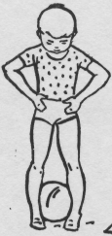

2. Сидя на полу, упереться руками в пол и стараться как можно выше поднять ногами мяч.

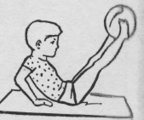

3. Положить на пол палку и пройти по ней боком, заложив руки за голову.

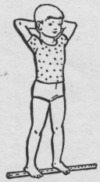

4. Поднять пальцем ног с пола носовой платок.
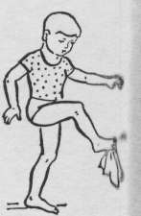

5. Вращать на полу мяч ногой.
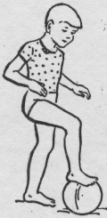
6. Сидя, брать пальцами ног разбросанные по полу карандаши.
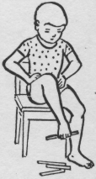

7. Подскоки на одной ноге, на цыпочках.

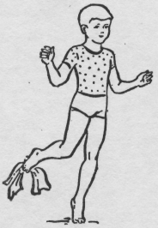

8. Ходьба попеременно на носках и пятках.
